**RECUPERAR PELÍCULAS DE LA BASE DE DATOS**

* Desarrollar una aplicación que cargue el título y la carátula de todas las películas almacenadas en la base de datos.

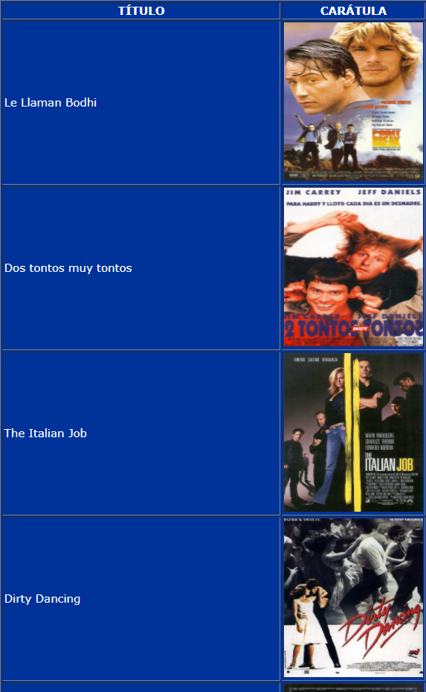

1.- Cargar todas la imágenes en la carpeta static/CARATULAS

